Этапы подготовки задач для решения на ПК
- Содержательная постановка задачи, т.е. формулировка задачи на языке той или иной области знаний, науки техники.
- Формализация или математическая постановка задачи, т.е. перевод условий задачи на язык математики (обозначения, формулы)
- Алгоритмизация, т.е. составление алгоритма решения задачи.
- Программирование, т.е.перевод алгоритма на один из языков программирования.
- Отладка, т.е. выявление и устранение ошибок: а) в программе – синтаксических, б) в алгоритме - логических
Алгоритм – понятное точное предписание, ведущее от исходных данных к получению результата.
Свойства алгоритма
- Понятность исполнителю, т.е все указания должны быть понятны тому, кто выполняет алгоритм.
- Определенность означает однозначность толкования элементов алгоритма
- Результативность заключается в возможности получения определенного результата для допустимых исходных данных за конечное число шагов
- Универсальность означает возможность применения алгоритма для решения не одной, а целого класса аналогичных задач.
Существует несколько форм представления алгоритмов: Словесная, Таблицы решения и Блок-схемы
Блок-схема алгоритма – наглядное графическое изображение структуры алгоритма. Она строится сверху вниз из блоков, соединенных линиями со стрелками, которые показывают направление процесса обработки.
Основные блоки
Выполнение операции
Начало и конец алгоритма
Х > 0
Ввод/Вывод
Выбор направления, в зависимости от условия

Вопросы для обсуждения
- Перечисли этапы подготовки задачи для решения на ПК
- Что такое алгоритм?
- Какими свойствами должен обладать алгоритм ?
- Составь словесный алгоритм в Тетради стр.3 №1,2

ЛИНЕЙНЫЙ, РАЗВЕТВЛЯЮЩИЙСЯ, ЦИКЛИЧЕСКИЙ АЛГОРИТМЫ
Линейный алгоритм – набор команд, выполняемых последовательно во времени, друг за другом.
Блок-схема базовой структуры
начало
Присваивание
Присваивание

стоп
Вывод
Ввод

Разветвляющийся алгоритм – содержит хотя бы одно условие, в результате которого обеспечивается переход на один из двух возможных шагов.
Признаком разветвляющегося алгоритма является блок проверки условия. Различают два вида условий: простые и составные.
Простым условием (отношением) называется выражение составленное из двух арифметических или текстовых величин, связанных одним из знаков: <, >, <=, >=, <>. Например: x+y<7; “ma”<>”pa”.
Блок проверки условия изображается ромбом, внутри которого указывается проверяемое условие, имеет один вход и два выхода: ДА, НЕТ. Если условие истинно (выполняется), то то выходим из блока по вывходу ДА, если ложно (не выполняется), то по выходу НЕТ.

Блок- схемы базовых структур
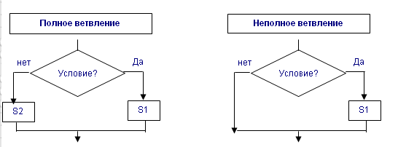
Полное ветвление

Неполное ветвление

Циклический алгоритм – это алгоритм, предусматривающий многократное повторение одного и того же действия над новыми данными.
Цикл называется арифметическим, если число повторений цикла известно заранее или может быть вычислено.
Цикл для которого нельзя указать число повторений, и проверка окончания которого происходит по достижению нужного условия, называется
итерационным. Блок-схемы базовой структуры 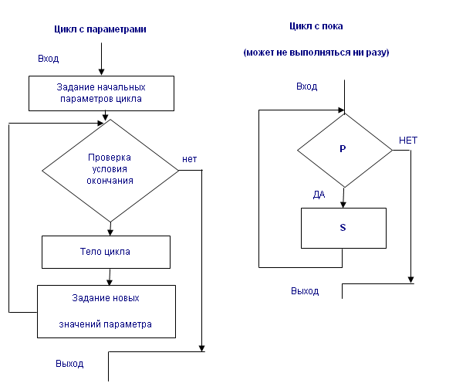
Вход
НЕТ
Выход
S
Р
Вход
Задание начальных параметров цикла

Выход
Тело цикла
Задание новых
значений параметра
Проверка условия окончания
нет
НЕТ
Выход
Вход
S
Р
Цикл с параметрами

Цикл с пока
(может не выполняться ни разу)

ДА

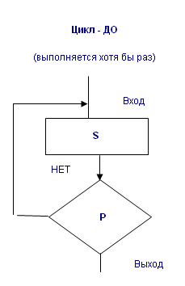

ИСПОЛНИТЕЛЬ. ВОЗМОЖНОСТИ ИСПОЛНИТЕЛЯ. СКИ
Каждый алгоритм составляется для конкретного исполнителя. В качестве исполнителя алгоритмов и программ на Паскале будем рассматривать компьютер, оснащенный системой программирования на определенном ЯП.
У каждого исполнителя своя СКИ (система команд исполнителя) – набор команд, которые исполнитель понимает и умеет точно исполнять.
Компьютер – исполнитель работает с определенными данными, по определенной СКИ
ДАННЫЕ
Компьютер работает с информацией, хранящейся в его памяти. Информационный объект - число, символ, таблица и пр. называется величиной.

Массивы
Константы
Величины
Логические
Символьные
Числовые
Переменные

СКИ
Какие операции может выполнять ПК?
- Считывать данные с устройств ввода и помещать их в память – ВВОД
- Вычислять значения величин по заданной формуле – ПРИСВАИВАНИЕ
- Печатать на бумаге или выводить на экран значение величин или текст – ВЫВОД
- Переходить от одного этапа решения задачи к любому другому – ПЕРЕХОД
- Сравнивать значения и в зависимости от результата проверки выбирать один из двух возможных вариантов – ВЕТВЛЕНИЕ
ОБЩИЕ ПРАВИЛА ПОСТРОЕНИЯ СХЕМЫ АЛГОРИТМА
- Выявить исходные данные и результаты, назначить им имена
- Выбрать метод ( порядок ) решения решения задачи.
- Разбить метод решения на этапы с учетом СКИ компьютера.
- Изобразить каждый этап в виде блока и указать линиями порядок их выполнения.
- В полученной схеме при любом варианте вычислений:
- Предусмотреть выдачу результатов или сообщение об их отсутствии.
- Обеспечить возможность после выполнения каждой операции так или иначе перейти к блоку СТОП

